**Консультативный материал для родителей**

**ВЕЖЛИВОСТЬ** **воспитывается ВЕЖЛИВОСТЬЮ**

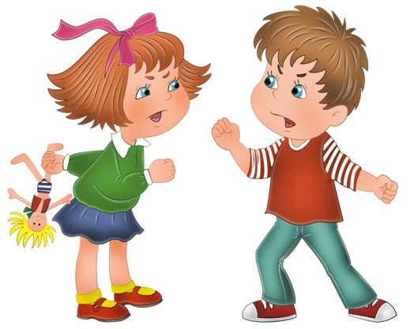

Важный элемент человеческой культуры – речевой этикет.

***«Дети – увеличительные стекла зла», - как-то заметил Л.Н.Толстой.***

Неправильные, грубые слова взрослых они услышат быстрее, чем вежливые, так как последнее для детей привычнее, это норма.

*Что же такое вежливость, этикет?*

***Этикет*** – совокупность правил поведения, касающихся отношения к людям (обхождение с окружающими, формы обращения и приветствий, манеры поведения в общественных местах). ***Вежливость*** – способ применения этикета.

Общеизвестно, что ***самое важное в воспитании***

***вежливости у ребенка – постоянный добрый пример.***

Взрослые дают детям «модели поведения», демонстрируют необходимость в любой ситуации придерживаться норм этикета, быть вежливыми.

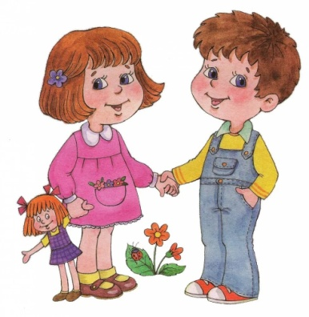 Во время общения детей друг с другом и взрослыми и происходит обмен способами и навыками общения, умениями ролевого речевого поведения. Ежеминутно дети учатся у взрослых и друг у друга речевому поведению, характерным жестам, мимике, словечкам.

Конечно, ***этикет только одно из многочисленных средств общения, но особо значимое, ценное.***

У этикета есть словесные и несловесные средства: «волшебные слова», «волшебные взгляды», рукопожатия, позы, жесты, интонации, манеры, поступки.



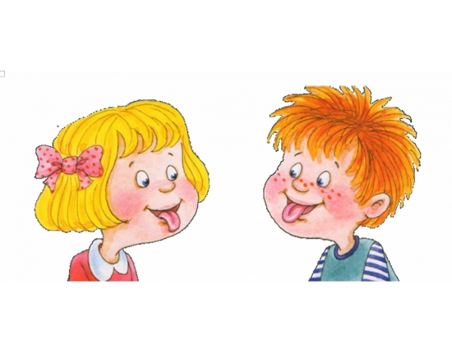**Важно обучить детей всему, что связано с этикетом, но особо важно пополнить детский словарь словесными средствами.**

*Утром*  **–** «Доброе утро», «Я рада тебя видеть», «Здравствуй», «Как ты себя чувствуешь?»

*За завтраком, обедом, ужином*– «Благодарю», «Спасибо», «Приятного аппетита», «Позволь за тобой поухаживать», «Все было очень вкусно».

*Во время общения*– «Разреши», «Будь добр», «Пожалуйста», «Извини», «Позволь», «Если тебя не затруднит», «Прошу прощения».

*Вечером* – «Добрый вечер», «До свидания», «До завтра», «До встречи», «Счастливого пути», «Всего хорошего», «Всего доброго», «Доброй ночи», «Приятных снов».

*После сна* **–** «Как спалось», «Как твое здоровье?»

Не умаляя значения такого способа, как разъяснение детям правил этикетного поведения и необходимости ихсоблюдения, считается, что **самым действенным способом воспитания вежливости и речевого этикета после** **личного примера взрослых является** **игра,** особенно **ролевая и театрализованная**, «игра как способ практического осмысления» этикетных норм и применения знаков речевого этикета.

**Велика также роль художественной литературы,** которая дает образцы нравственности, «правильного» и «неправильного» речевого поведения.

Не следует умалять и роли **дидактических картин и картинок** в развитии словаря и связной речи ребенка, в усвоении им норм и способов общения.